Леся Мацьків

ЦЕРКОВНЕ ХОРОВЕ МИСТЕЦТВО
м. Бучача
кінця ХХ – початку ХХІ ст.

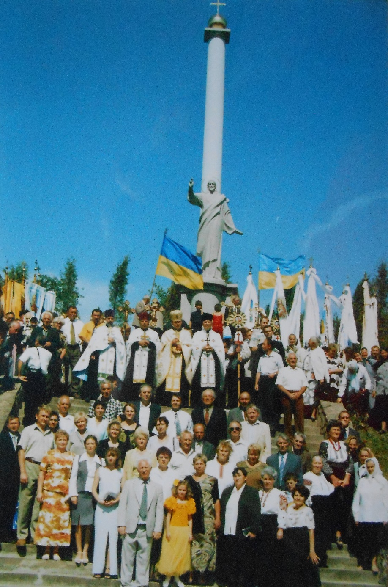

Бучач – 2022

Леся Мацьків

ЦЕРКОВНЕ ХОРОВЕ МИСТЕЦТВО
м. Бучача
кінця ХХ – початку ХХІ ст.

(Історико-музикознавчий нарис)

Бучач – 2022

Мацьків Л.С. Церковне хорове мистецтво м. Бучача кінця ХХ – початку ХХІ ст. / Леся Мацьків. Бучач, 2022. 27 с.

Основна мета збірки – показати цінність духовного музичного мистецтва, історичну значущість хорового виконавства сучасності, його позитивний вплив на душу людини, спонукати жителів до збереження та примноження духовно-культурної, музичної спадщини краю.
Книга призначена для громадськості краю, вчителів історії та музичного мистецтва, учнів, студентів музично-педагогічних факультетів.

« Ніщо так не зворушує і не окрилює душу,
ніщо так не підносить її над землею
і оковами тілесними, ніщо так не наповнює
любов’ю до мудрості і байдужістю
до справ життєйських як спів злагоджений
і злагоджено складений божественний спів»

Іоан Золотоустий

Передмова

Духовно-моральне становлення людини можливе шляхом залучення її до духовних культурних цінностей і матеріальної культурної спадщини народу. Протягом всієї історії людства, починаючи від Древнього Єгипту (псалми Давида), Стародавньої Греції, славної історії Києво-Могилянської академії ролі хорового мистецтва відводилось чільне місце у вихованні особистості, її внутрішнього духовного світу. Важливість впливу хорової культури на душу молодої людини немає сумніву. Хорове мистецтво сприяє розвитку моральних цінностей, гармонійно впливає на розвиток найкращих людських якостей. В історії творення державності України на початку ХХ ст. маємо приклад і культурної дипломатичної місії українського хору, організованого О. Кошицем, його велике значення для пізнання української культури закордоном.
У виданні здійснено історичний аналіз хорової духовної культури м. Бучача в часи сьогодення. У місті діє 7 храмів, з них 1 костел. Та на жаль, до цього часу зовсім не досліджувалось хорове церковне мистецтво. Цьому сприяло негативне відношення до релігії у радянський період, внаслідок чого було перервано співочу духовну традицію хорового виконавства краю на півстоліття. В збірці досліджено становлення духовної хорової культури бучацького краю в часи Незалежності України, висвітлюється діяльність церковних хорів міста, проаналізовано репертуар колективів, до якого входять твори українських класиків і світочів духовного хорового мистецтва Д. Бортнянського, А. Веделя, М. Лисенка, М. Леонтовича та інших митців, що свідчить про високу культуру виконання, професійну майстерність хорів.
У матеріалі використано дослідження автора зі спогадів: Марії Кривко, Людмили Кіселюк про дитячий хор церкви Чесного Хреста Господнього при монастирі оо Василіан, Василя Дем’янчука, Оксани Кавецької про хор церкви Св. Покрови, Павла Кавецького про дитячий хор цього храму, Людмили Луців (дочки Григорія Луціва), Лідії Оленяк, Стефи Бурчицької, Михайла Хомута про хор церкви Св. Миколая, наданих друкованих матеріалів Віктором Гребеньовським про діяльність батька та камерного хору церкви Чесного Хреста Господнього при монастирі оо. Василіан.
Історико-музикознавчий нарис про церковне хорове виконавство м. Бучача дасть змогу краянам пізнати духовний світ прекрасного божественного хорового співу, ознайомить з духовною музикою краю, творчістю видатних людей Бучаччини, сьогоденням духовної музичної культури міста.

Від автора

Бучач – історичне місто, яке славиться давньою історією, таємницею середньовічного замку, прекрасною архітектурою, величчю храмів та мистецькими скульптурними витворами майстра світової слави Пінзеля. Щонеділі і щосвята із храмів міста лунає божественний передзвін хорового співу, який звучить над бучацькими пагорбами своєю неповторною красою духовних мелодій.
На початку 90-х років ХХ ст. відбувається відродження українських традицій, хорової духовної культури. Після тривалого тоталітарного панування радянської системи з її антирелігійним спрямуванням настає духовна відлига, відкриваються храми, які потребують відновлення української хорової духовної спадщини, зростає потреба у церковних хорах та духовному хоровому репертуарі.
Після багаторічної перерви було відкрито Бучацький монастир св. Хреста. У жовтні 1990 року, в монастирській церкві було проведено першу Службу Божу. Була очевидцем тих подій. Зі своїх спогадів, пригадую, як вперше у 1990 році разом зі своєю бабусею Анною та багатьма іншими бучачанами переступили поріг Василіанської церкви. Люди не стримували сліз від того, наскільки був знищений храм, від вандалістських написів на стінах святині, від руйнувань, спричинених радянської системою. У 1991 році після тривалої 45-річної перерви у Бучацький монастир повернулися отці Василіани: о. Іван Майкович, який був призначений настоятелем (ігуменом) храму і о. Августин Дзюрбан (духівник церкви), котрі прибули до Бучача 1990 року. Отець Іван Майкович зіграв велику роль у духовно-просвітницькому житті міста, відбудові монастиря, дбав про його розвиток та духовно-культурне відродження. У 1991 р. згідно Постанови Ради у справах релігій при Кабінеті Міністрів України, протокол №11, за погодженням із Блаженнійшим Верховним Архієпископом УГКЦ Мирославом Кардиналом Любачівським Бучацький монастир отримав назву монастир Чесного Хреста Господнього.

При церкві Чесного Хреста Господнього створюється церковний хор. Першим керівником хору був дяк-політв’язень Петро Кравець. У своїх спогадах парафіянка церкви Голуб Тереса-Клементина пише, що спочатку хористи збирались на репетиції в холодному, розбитому храмі, але з вірою і палким бажанням послужити Богові і Україні [ ]. Виконання хору на той час було двоголосним. У 1995 році керівником колективу стає Мирослав Гребеньовський, який приклав багато сил і праці до створення професійного церковного колективу. Він організовує мішаний камерний церковний хор, до складу якого долучилися вчителі місцевої дитячої музичної школи. Склад хору стає чотирьох голосним. Репертуар поновлюється творами професійних церковних композиторів та авторськими церковними творами (обробками духовних творів) М. Гребеньовського. Звучання хору: благородне, академічне; спів, який проникає у душу і зачаровує своєю гармонійністю, інтонаційною виразністю та ансамблевою злагодженістю голосів.

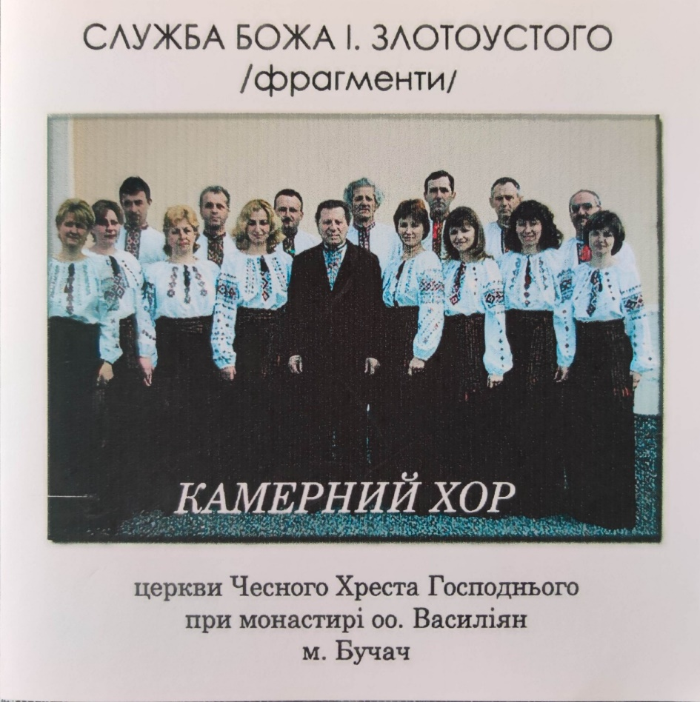
Камерний склад хору церкви Чесного Хреста Господнього оо. Василіан

У 2005 році камерним складом хору, у який входили: Л. Тракало, Л. Бандусяк, В. Крушельницька, Я. Приймич, О. Гребеньовська, Н. Супрун, Л. Рибалт, О. Гром’як, В. Гринчишин, Т. Синенький, Р. Крупа, С. Кокорудз, Я. Гнитка, М. Лисий, Б. Кіт, І. Мелимука, було здійснено аудіо запис Служби Божої Іоана Золотоустого студією звукозапису «Клен».
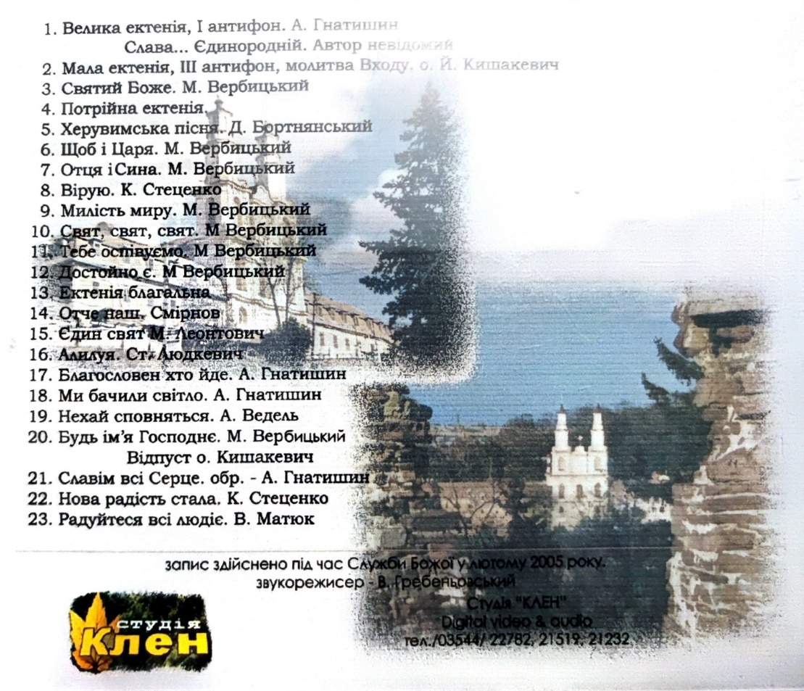
Крім участі у Божественній Літургії у храмі монастиря Бучача, хор супроводжував Літургію в м. Бар Вінницької області, у Львові, Гошеві, Крехові Львівської області, Долині Івано-Франківської області, в містах і селах Тернопільської області. Також бере активну участь у світському житті міста. Камерний хор є учасником різних фестивалів та конкурсів: фестивалях духовної пісні у м. Тернополі (1995-1997р.р.), конкурсу духовної пісні в Чорткові (лауреат I премії). В 2012 році нагороджений дипломом І ступеня Першого фестивалю-конкурсу української сучасної пісні ім. Кардинала Мирослава Любачівського «З піснею до Бога». У 2013 р. брали участь у Різдвяному фестивалі «Коляда на Майзлях», який проходить щорічно у м. Івано-Франківську. Крім співу основної Літургії, хор має в репертуарі другу Святу Літургію, в частини якої входять твори різних авторів – М. Вербицького, О. Кошиця, С. Людкевича, Д. Бортнянського, М. Леонтовича, аранжування Мирослава Гребеньовського. В репертуарі колективу також твори українських та зарубіжних композиторів, народні пісні та коляди. З 2008 до 2022 років хором керувала Оксана Гребеньовська. З липня 2022 року хором керує регент Леся Рибалт.
У 1999 році при церкві отців Василіан диригентом Марією Кривко був організований дитячий хор. М.І. Кривко закінчила диригентсько-хорове відділення Тернопільського музичного училища (клас викладача Романка І. М.), Львівську консерваторію, має звання «Заслужений працівник культури України» (2006 р.), з 1985 р. до сьогоднішнього часу працює директором Бучацької ДМШ.

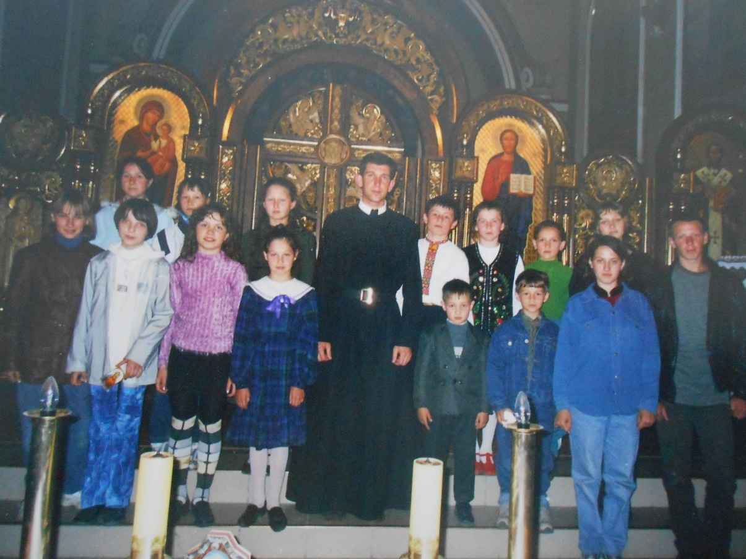
Дитячий хор Бучацького монастиря оо. Василіан з отцем Яковом (2002 рік)

На початку склад хору налічував біля 40 дітей, згодом у хорі співали і діти, і студенти. Щонеділі, дитячий церковний колектив виконував і продовжує співати Службу Божу за Україну і молодь.
В репертуар хору входять духовні твори українських композиторів-класиків. Хоровий колектив вирізняється чистотою інтонаційного звучання, гармонійною злагодженістю голосів, професійним виконанням.
Діяльність колективу розпочиналась із катехитичної науки для дітей, яку провадив о. Мартин Хабурський. Згодом науки після Служби Божої були науки з отцем Яковом. Учасники хору проводили спільні заходи із учнями колегіуму ім. Св. Йосафата. Першим театральним дійством для дитячого колективу було проведення Вертепу.
Хор не тільки супроводжував недільну Службу Божу у своєму храмі, але й виконував Літургії в різних містах заходу України: у церкві Святого Василія Великого у Косові (2002, 2003, 2005 роках), в монастирі святого пророка Іллі у Дорі біля Яремче (2002), у Яремчі, у церкві Успіння Пресвятої Богородиці в м. Городенці (2004), у відпустовому місці Савелівці Монастириського району (2005), у Гошівському монастирі, у м. Дрогобичі (2006), у м. Жовкві, співали Літургію в складі зведеного хору Тернопільської області на Християнському форумі у Патріаршому Соборі у Києві (2007), у селах Переволока, Берем’янах Бучацького району (2008).
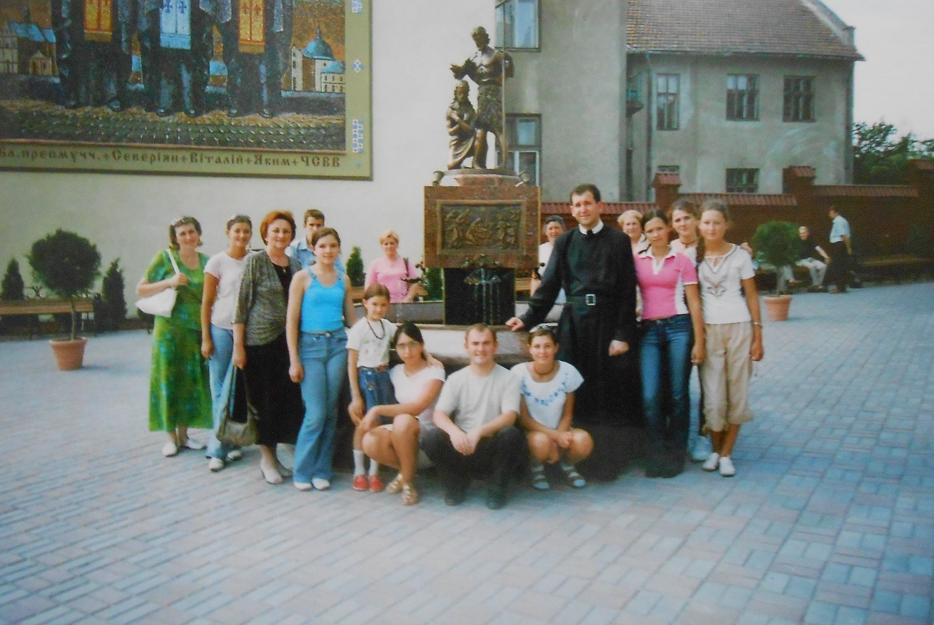
Дрогобич, монастир оо. Василіан, 2006 рік
Варто виділити виконання дитячим хором Служби Божої у церкві Успіння Пресвятої Богородиці в м. Городенці у 2004 р., на яку юні хористи приїхали з Бучача на запрошення Городенківського декана УГКЦ о. Ігоря Левицького. У місцевій городенківській газеті «Нова зоря» було написано: «Мешканці центру міста і навіть околиць, а також ті численні люди, котрі спішили на ранкову Службу Божу, були зачудовані ангельським співом, що линув із церкви Успіння Пресвятої Богородиці… Велично звучали всі співані частини Служби Божої, що додало надзвичайного піднесення парафіянам, дитячими устами глаголить істина, як сказав мудрець, вислухана Богом. Тому ми тішилися за дітей, які так професійно співали Літургію. І якби не стіни храму, мали б у нагороду і бурхливі оплески, і вигуки «браво». Ніхто не в змозі
Поміряти ті духовні зерна, які проросли в душах присутніх. Здавалося, ангельські голосочки дітей, а це були в основному школярі 5-7 класів, підносяться до неба. І ще довго відлунювали в кожному чудесні мелодії.

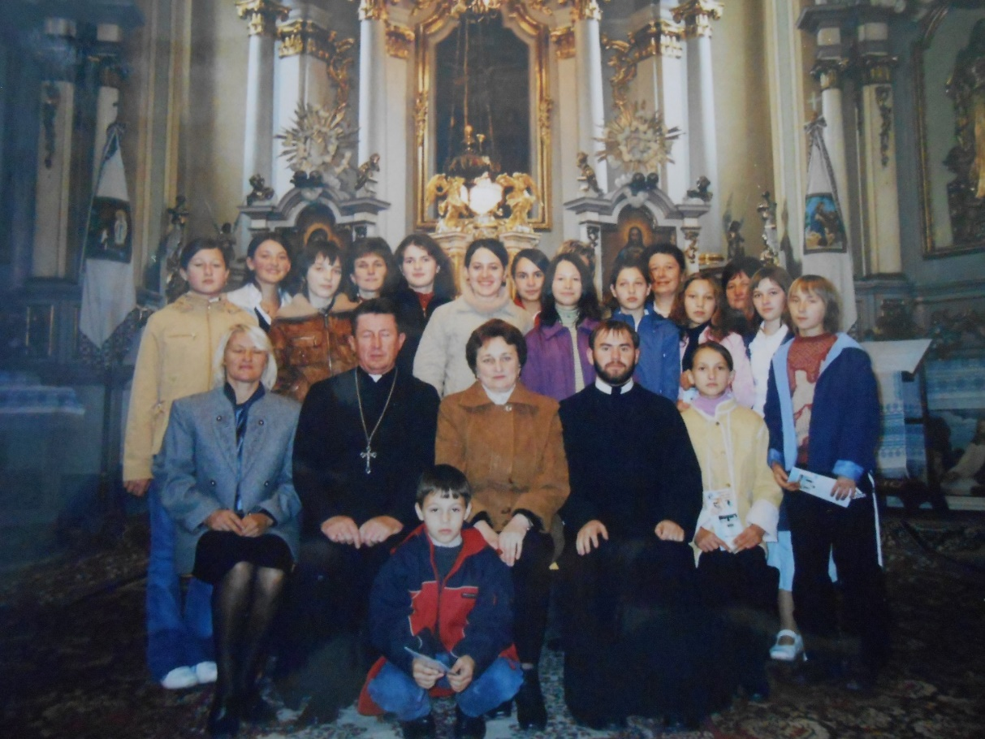
Дитячий хор у церкві Успіння Пресвятої Богородиці в м. Городенці, 2004 р.

У 2004 р. в Бучачі проходила Х Міжнародна проща Вервиці «За єдність Церкви». В рамках прощі відбувся науковий симпозіум, на якому був присутній голова Місійного згромадження св. Кирила й Методія п. Йозеф-Марія де Вольф, засновник прощі Вервиці. У церкві оо. Василіан паралельно із симпозіумом тривала дитяча програма, яка охоплювала Вервицю, св. Літургію і театралізоване представлення двадцяти таїнств Вервиці. Після завершення цих дійств проща продовжилася на багатолюдному міському стадіоні, де кілька годин тривала молодіжна концертна програма різних колективів України, Сербії і Литви. Активним учасником цих дійств був дитячий хор церкви Чесного Хреста оо. Василіан м. Бучача. Цим колективом тут вперше була виконана Співана вервиця. Після цього хор часто почали запрошувати на Міжнародну Прощу Вервиці, яка відбувалась в різних містах заходу країни. У 2007 році учасники дитячого хору співали Співану вервицю на Міжнародній прощі Вервиці у Крехові, у 2008 році – у монастирі Св. Миколая оо. Василіан у Малому Березневі, на Закарпатті. А з 2011 року хор щорічно бере участь у Міжнародній Прощі Вервиці у Погоні Івано-Франківської області.
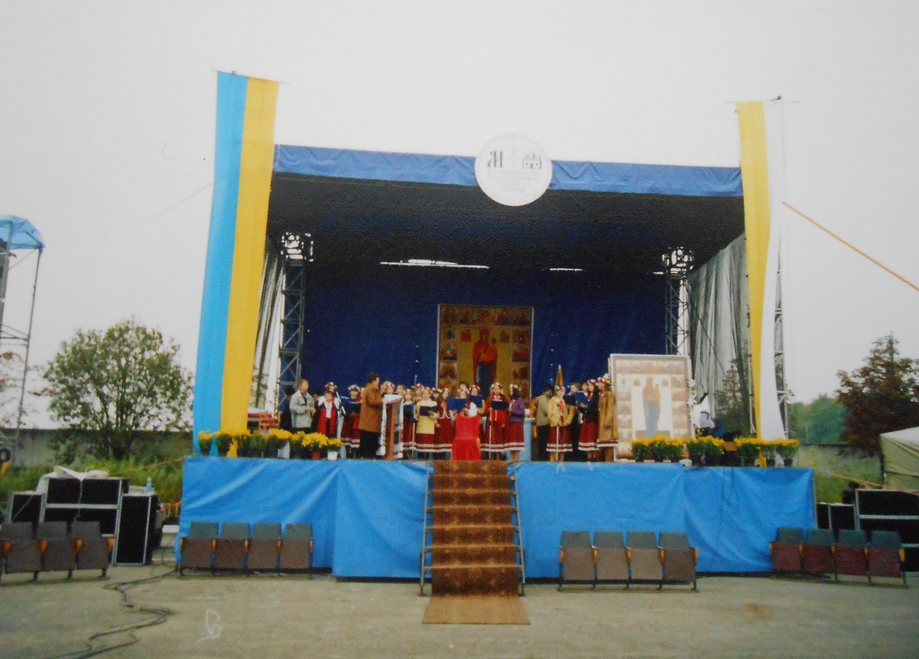
Дитячий хор виконує Першу Співану вервицю, м. Бучач, 2004 рік

Цьогоріч, 17-18 вересня 2022 р., дитячо-молодіжний хор оо. Василіан м. Бучача також провів Співану вервицю (Радісні Таїнства) у василіянському монастирі Успіння Пресвятої Богородиці в Погоні на XXVII Міжнародній Прощі Вервиці, яка була присвячена молитві за справедливе завершення війни та за благословення й охорону всіх українських воїнів.

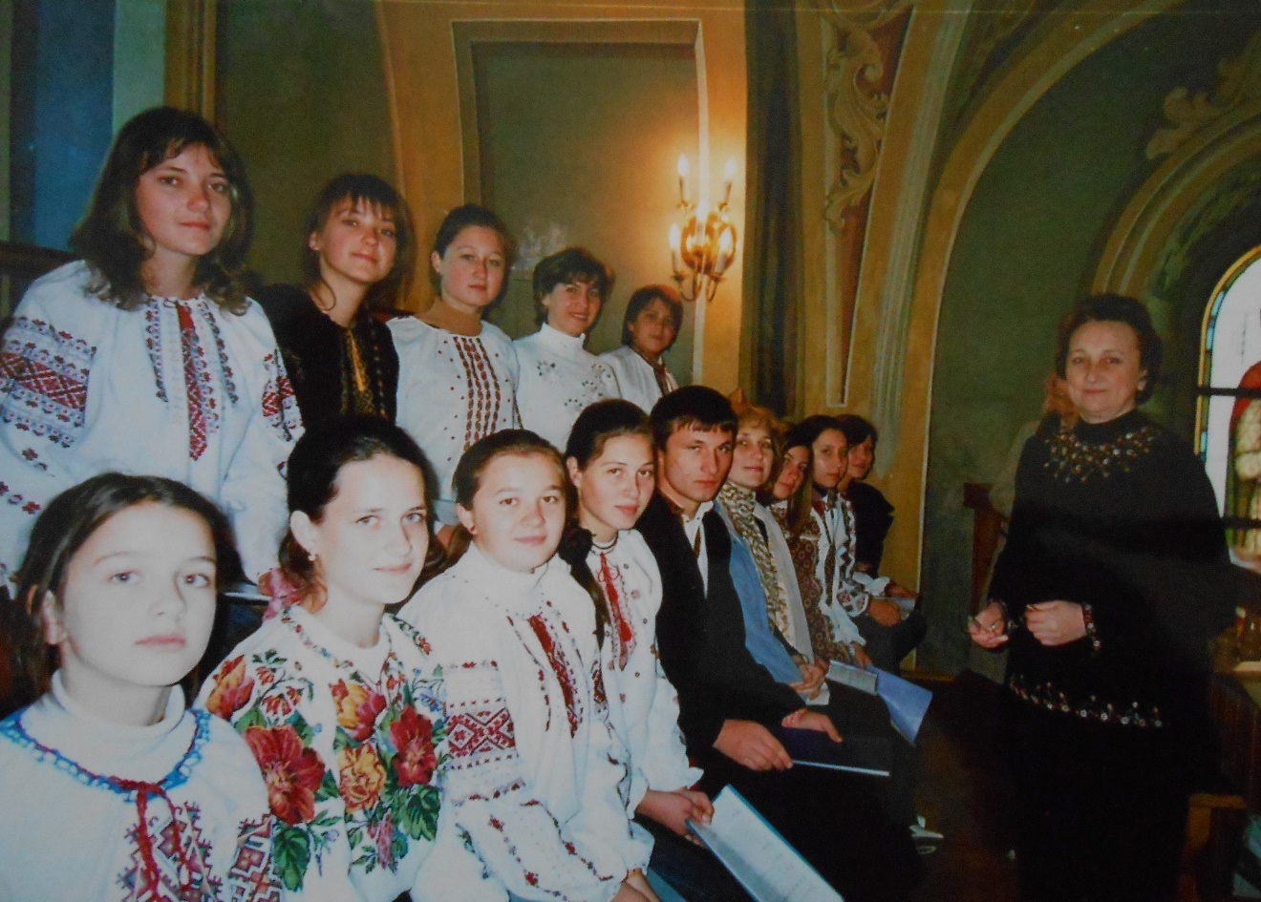
Проща Вервиці у Крехові, 2007 рік

У складі дитячого хору співали: Рижевська Наталія, Рижевська Ольга, Лесів Юлія, Кісілюк Мар’яна, Кісілюк Ярина, Фойт Марія, Слізяк Анастасія, Кавецька Марія, Руда Ольга, Чернихівська Соломія, Кобзар Юлія, Дурда Софія, Олексишин Олексій, Гурська Мар’яна, Гурський Назар, Гурський Любомир, Гребеньовська Софія, Гребеньовська Богдана, Кофлик Ірина, Овчар Ірина, Максим’як Мар’яна, Дума Марія, Войтович Надія, Тереняк Наталія, Гошва Мар’яна, Гошва Ярослав, Костів Тарас, Ткач Христина, Юровська Юлія, Довбуш Ольга, Курцеба Ольга, Саламанюк Соломія, Починок Зоряна, Саранчук Маргарита, Гудзеляк Олена, Микитчак Лілія, Рижевський Матвій, Москвин Олександр, Заремба Христина, Стойків Анастасія.
У 1989 році після тривалого закриття вірним УГКЦ повертають церкву Покрови Пресвятої Богородиці. 7 січня 1990 року, за спогадами Орести Синенької, було відправлено першу службу Божу Владикою Ординарієм Івано-Франківської єпархії і кир. Павлом Василиком та священиком Йосипом Морозом. У 1991-1992 р. було створено дитячий хор, яким керував Ігор Баланда. Колектив проіснував недовго. В хорі співали Марія Голуб, Павло Кавецький, Леся Мацьків та інші діти.

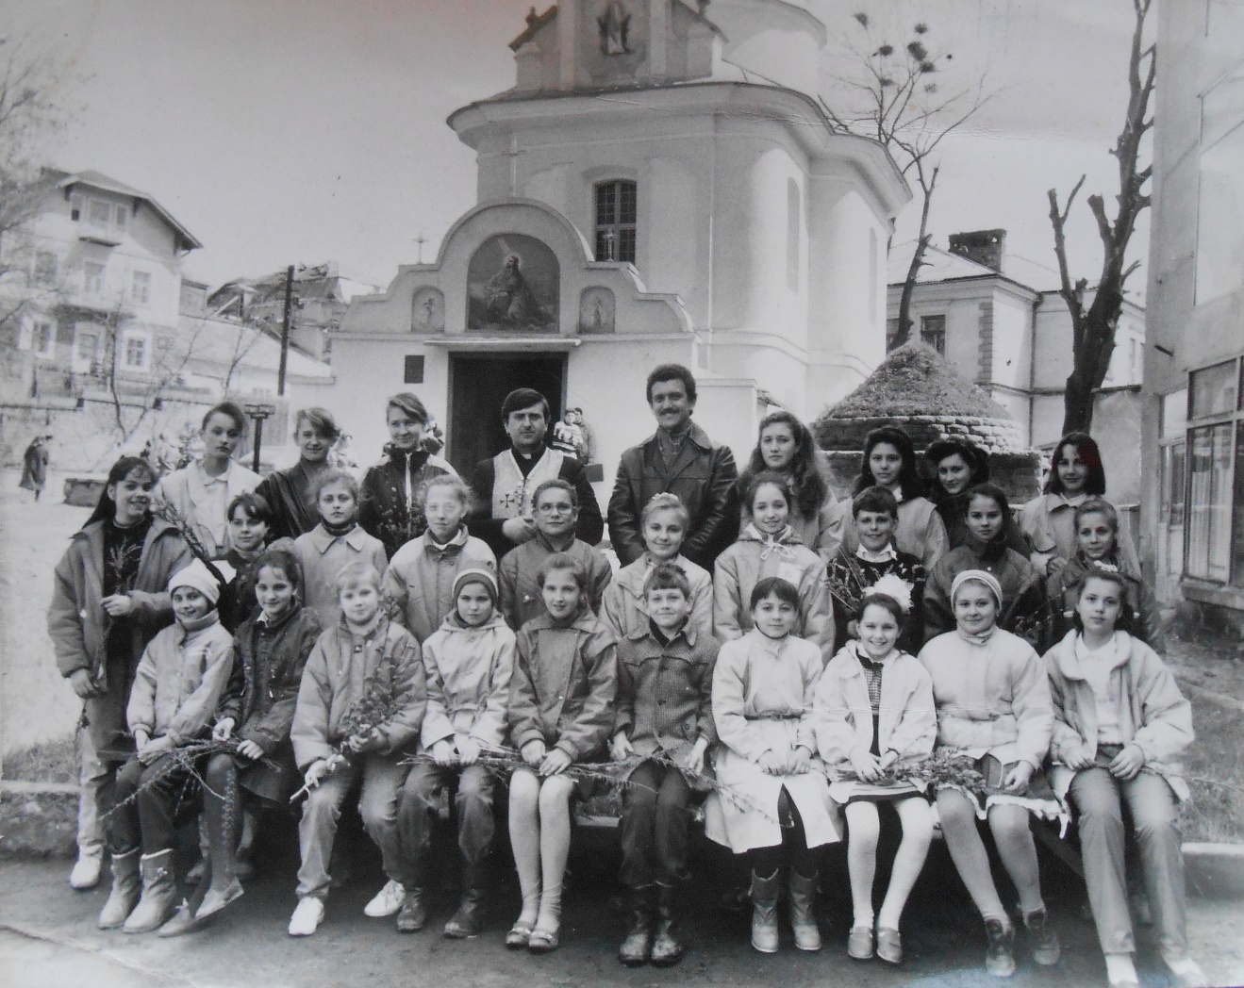
Дитячий хор церкви Святої Покрови (1992 рік)

У жовтні 1991 року було створено мішаний хор церкви Святої Покрови, який організував регент Василь Дем’янчук, заслужений працівник культури України. На початку в хорі було біля десяти людей, які не мали музичної освіти. Згодом до колективу доєднались хористи з музичною освітою. За рік часу хор досягнув чотирьох голосного звучання. Через два, три роки після створення, склад колективу налічував біля 30 учасників.

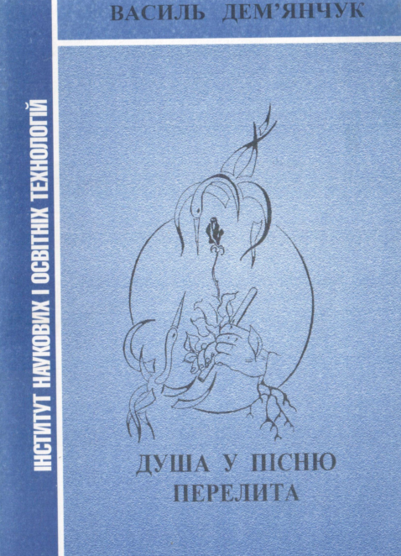

Оскільки, на той час доступ до хорової літератури духовного спрямування був обмеженим, релігійних творів українською мовою було в недостатній кількості, тому регентам доводилось робити власні аранжування і обробки церковних мелодій, які побутували при тодішніх храмах, переробляючи їх з двоголосся на мішаний чотириголосний склад хору та перекладаючи з церковнослов’янської на українську мову. В. Дем’янчуком було написано літургійні твори «Єдинородний сину», «Щоб і Царя всі прийняли», «Отче наш», «Хваліть Господа», «Алилуя», антифони «Благословіть Господа» та «Блаженні», три оригінальні обробки «Вірую», ектенії, 4 варіанти «Господи помилуй» до ектенії усильного благання, два варіанти «Многая літа». В. Дем’янчуком були здійснені обробки духовних творів «Святий Боже», «Ви, що в Христа хрестилися», «Хресту Твоєму поклоняємось», «Дух Святий», гармонізація галицького мотиву «Многоліття». Всі ці твори увійшли у, ним укладений, служебник-збірник «Божествена літургія», який використовується у церкві святої Покрови. Ця служба вже 30 років звучить кожної неділі і кожного свята у храмі, а також і в інших церквах сіл району та області. В. Дем’янчук написав духовні пісні «Моліться, люди» на сл. Дарини Бабали, «Через поле України ішла Божа Мати» для чотириголосного хору зі своєю оригінальною мелодією, хорові обробки «В страсі і покорі», пісні до Святих, до Ісуса Христа, до Матері Божої. Регентом хору було видано сім пісенних збірок, серед них збірка пісень «Заспіваймо, друзі», у яку увійшли пісні на духовну тематику.

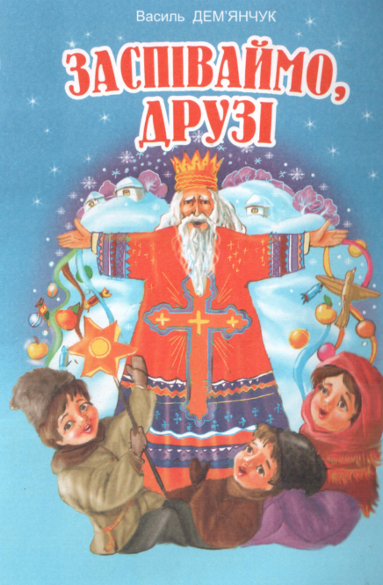

В репертуарі хорового колективу і духовні твори українських композиторів: «Херувимська», «Достойно є воістину», «Достойно і праведно», «Свят, свят», «Нехай буде ім’я Господнє», «Многая літа» Д. Бортнянського; «Єдин свят», «Нехай сповняться уста наші» С. Людкевича; «Молитва за Україну» М. Лисенка; твори М. Леонтовича; «Многая літа» І. Біликівського. На Святе Причастя хор виконував пісню з прекрасною мелодикою і неповторною гармонією «Перед Спасителем нашим» на сл. І Стронського, аранжування В. Салевича.
Перший склад хору:
Головецька Ірина
Головецький Ігор
Кавецька Марія
Мовчан Марія
Літинська Марія
Білінський Антон
Білінська Марія
Брати Боднарі
Згодом долучились:
Кривенький Зеновій
Мелимука Ігор
Василик Іван
Кукло Лідія
Лукенів Майя
Машталір Богданна
Василик Парасковія
Хомин Мирон
Пастернак Наталія
Кавецький Павло
Кавецька Оксана
Матвійчук Галина
Лучка Людмила
Фарбота Степан
Федишин Володимир
27 травня 2007 року Божого перший правлячий Архиєрей Бучацької Єпархії УГКЦ Преосвященний Владика Кир Іриней Білик освятив наріжний камінь і місце під будівництво Прокатедрального Собору Благовіщення Пресвятої Богородиці. Будівництво храму розпочато у серпні 2007 року Божого.
21 вересня 2014 року Божого відбулося освячення храму. Чин освячення очолив Митрополит Тернопільський Кир Василій Семенюк у співслужінні Кир Йосафата Говери – Екзарха Луцького, Кир Дмитрія Григорака – Архирєрея Бучацького та священиків у присутності великої кількості мирян. Літургію супроводжував хор церкви отців Василіан під керівництвом Оксани Гребеньовської. Парохом Прокатедрального Собору Благовіщення Пресвятої Богородиці є Архиєрей, Преосвященний Владика Кир Дмитро Григорак, адміністратором храму до 2020 р. був о. Зеновій Войтюк, сотрудником – о. Володимир Гнилиця, з 2020 р. адміністратор храму – о. Володимир Гнилиця, сотрудник – о. Ігор Довганюк.
Хор Прокатедрального собору Благовіщення Пресвятої Богородиці був утворений 24 вересня 2014 року на прохання отця Володимира Гнилиці. Перша Служба Божа була заспівана 27 вересня на свято Воздвиження Чесного Хреста. Керівником хору з 2014 р. до серпня 2020 р. була Леся Мацьків, яка закінчила диригентсько-хорове відділення (клас викладача Романка І. М.) Тернопільського музичного училища ім. С. Крушельницької, Київський національний університет культури і мистецтв, магістратуру Рівненського державного педагогічного університету, лауреат Всеукраїнської літературно-мистецької премії ім. братів Левка та Богдана Лепких (за 2016р.). Ноти до Служби Божої о. Володимир привіз із одного із храмів м. Хмельницька, окремі частини Літургії підбирались керівником, репертуар постійно оновлювався. Зі спогадів керівника: «Пригадую, коли отець запропонував керувати хором, погодилась за умови, якщо він домовиться із людьми, які, як я вважала, зможуть заспівати хорові партії літургійних творів. Господь скерував так, що в сопрановій і альтовій партіях були по одній, дві людини, які могли співати по нотах, решта мали добрий музичний слух і непогані вокальні дані. Здавалось, що підготувати співану Службу Божу за три дні, хто має справу з музичною діяльністю розуміє, що це здійснити неможливо. Враховуючи, що хористи мали можливість зібратись на репетиції тільки у після робочий час. Співали три дні по 5 годин: від 17 год до 21 год. Але на свято сталося Господнє диво, хор злагоджено відспівав Літургію».
Хор складався з працівників освіти: вчителів Бучацької школи №2 І-ІІІ ст., Бучацького ліцею, Бучацької гімназії, працівників відділу освіти, місцевого дитячого садочку та працівників медицини.
До Божественної Літургії хору Прокатедрального собору входили твори: «Ми херувимів», «Многая літа» Д. Бортнянського; антифони Й. Кишакевича;
«Алилуя» М. Вербицького, перекладене керівником для неповного триголосного складу хору; «Святий Боже» для жіночого хору, «Милість миру» А. Гнатишина; ектенія усильного благання, «Єдин свят» О. Кошиця; «Будь ім’я Господнє» Д. Січинського; «Прохальна ектенія», «З нами Бог» М. Федорова; «Молитва за Україну» М. Лисенка , «Сотвори, Господи» І. Біликовського; «Ангел звістив» А. Нанке; «Ісаіє, ликуй» Артема Веделя з чину вінчання. В репертуарі хору були духовні пісні: «Всі йдем до Тебе», «Ісусе, я люблю Тебе», «Радуйся, Маріє», «До нашого храму», «За все Тобі я дякую», «Хто Тебе приймає, Христе», «Прийди, до мене, милий Ісусе», «В Єрусалимськім храмі» – обробки тернопільського композитора В. Семчишина; «Христос воскрес! Під неба звід» Й. Кишакевича; «Припадаю до Тебе, мій Христе» в обробці місцевого композитора М. Гребеньовського, різдвяні колядки та інші. Керівником хору для жіночого складу хору була аранжована «Пасхальна утреня», «Нехай воскресне Бог».
Крім хорових творів акордового викладу хорових творів хор виконував духовні твори поліфонічної фактури, з модуляціями у інші тональності.
У 2015 р. колектив взяв участь у святковому концерті до Дня Матері у районному будинку культури з духовною піснею «Всі йдем до Тебе» в обробці В. Семчишина; тріо хору у складі Н. Височанської, Л. Бандусяк, Л. Мацьків та учениця Л. Мацьків Тетяна Оріховська виконали пісню «У маминих очах» на слова Б. Мельничука, музику Л. Мацьків і її аранжування цього твору для соло та три голосного жіночого складу.
У 2016 р. хор разом з отцем Зеновієм здійснив поїздку до Зарваниці та колядував там у храмах.
Хор супроводжував Літургію у Зарваниці (2018 р.), Савелівці, Вишгороді у Соборі Вишгородської Богородиці Київської області, виконували молебень у Патріаршому соборі.

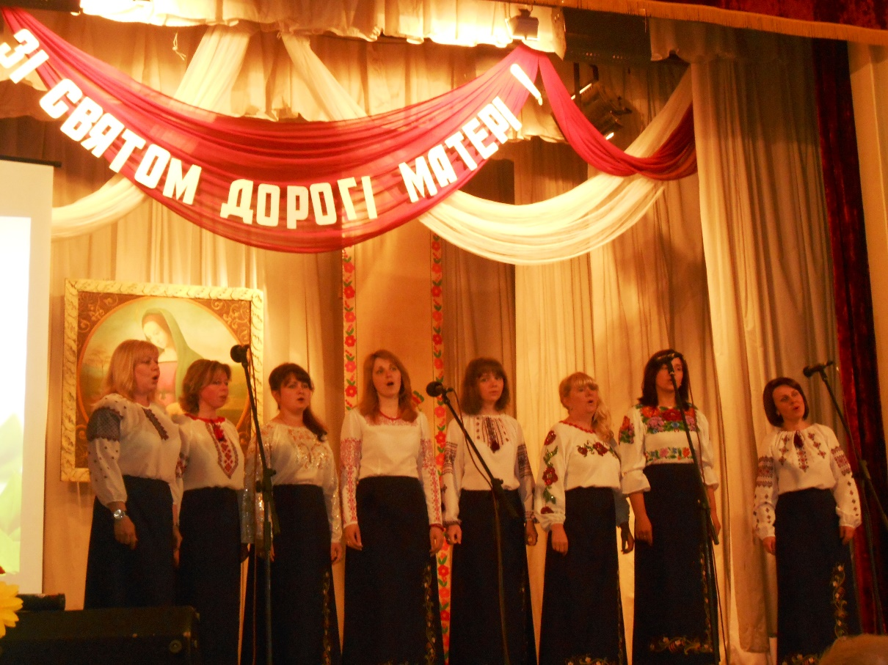
Прокатедральний хор на районному святі до Дня Матері (2015 р.)

У Соборі часто проводились духовні концерти, організовані отцем Володимиром, на які запрошувались виконавці з Івано-Франківська, Тернополя, Львова, Чернівців. Хор був частим учасником цих дійств. Щорічно у храмі проводилась «Розколяда» за участю хору та інших хорових колективів Бучача, окремих виконавців із сусідніх областей та зі столиці Києва. У 2015 р, 2018 роках хор брав участь у Різдвяній просфорі у Переволоці, разом з струнним інструментальним квартетом «Quattro Corde» з Івано-Франківська, дуетом «Писанка» з Чернівців, хоровими колективами з м. Києва, м. Хмельницька.
У травні 2019 року хоровий колектив отримав гран-прі на ІІ фестивалі- конкурсі духовної музики Бучацької єпархії УГКЦ у м. Чортків.

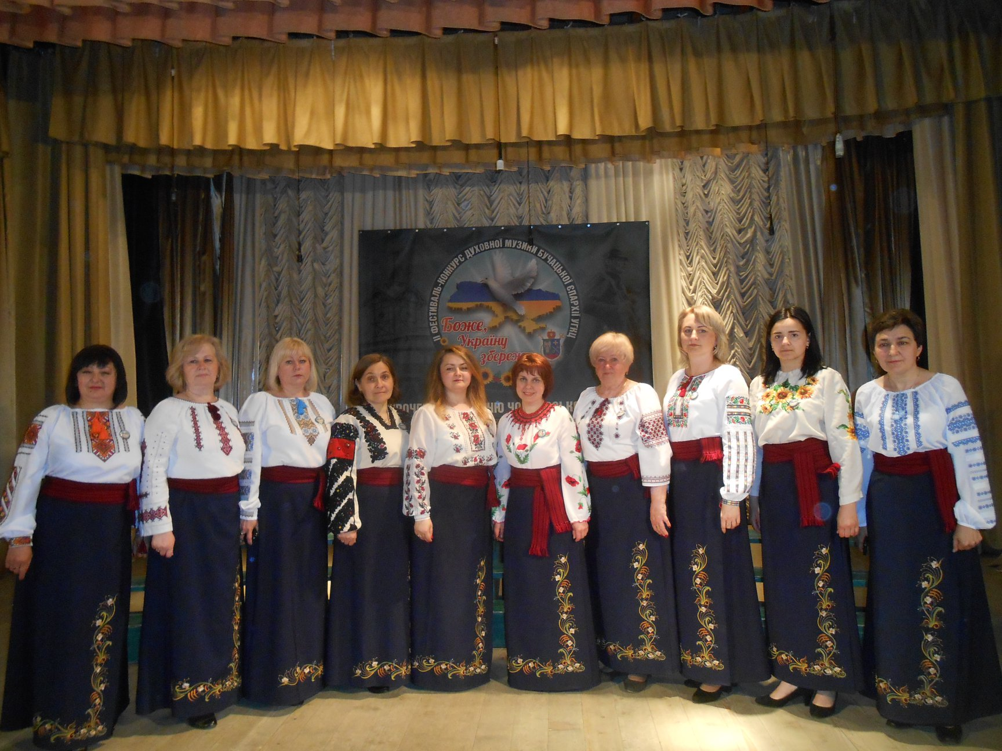

ІІ фестиваль-конкурсі духовної музики (м. Чортків, 2019 рік).
Учасники хору зліва направо: Іваноньків Світлана, Гнитка Ольга, Бандусяк Людмила, Лучка Людмила, Височанська Наталія, Мацьків Леся, Кривенчук Рома, Дерев’янчук Інна,
Драгомирецька Оксана, Гнатів Оксана.

Склад хору з 2014 по 2020 роки:
Сопрано:
Лучка Людмила
Гнитка Ольга
Бандусяк Людмила
Вовк Оксана
Хабурська Людмила
Іваноньків Світлана

Альти І:
Кривенчук Рома
Дерев’янчук Інна
Височанська Наталія
Катеринчук Світлана
Альти ІІ:
Гнатів Оксана (згодом співала у ІІ голосі)
Драгомирецька Оксана
Сташко Світлана
Тенори:
Драпан Микола
Василик Іван
Баритони:
Вовк Василь
Процюк Павло
Баси:
Козира Богдан (дяк)
Бобик Володимир
Л. Мацьків були написані духовні пісні: «Молитва до Матінки Божої» на сл. Валентини Гуменюк для жіночого тріо; пісні на духовну тематику для сольного виконання: «Моя молитва» на сл. Б. Мельничука, «Молюсь до Тебе», «Божа Мати з тобою», колядка «Радіє Вифлеєм» на сл. В. Гуменюк, «Розплетемо терновий вінок», «Містична троянда» на сл. М. Балицької, «Лемківске Різдво» на сл. Анатолія Ядловського, «На Гетсиманський сад» на сл. М. Тройчак, «Молитва за дітей» на сл. І. Гамеляка.
З липня 2020 року хором керує Бандусяк Людмила.
Церква Святого Миколая – єдина церква, яка була діючою за радянських часів. У ті роки в храмі Літургія співалась церковнослов’янською мовою. З піднесенням національно-патріотичного руху зростає потреба у відродженні української церкви, її духовно-пісенної традиції з національним відтінком. З цією метою в грудні 1990 р. за сприяння протоієрея о. Анатолія Сидоренка було створено новий хор церкви Святого Отця Миколая, який мав на меті відродити традицію виконання Служби Божої українською мовою. Зі слів учасниці хору, Стефи Бурчинської (1941 р.н.) перші репетиції відбувалися в Червоному кутку (місцева назва) біля пам’ятника Св. Анни, що на Нагірянці. Тривалий час, починаючи з 1990 року і аж до 2020 року колективом керував Григорій Луців, який був професіоналом диригентської справи. Закінчив Тернопільське музичне училище, Київський інститут культури. У 45 років почав писати власні твори, серед них пісні для Літургії. Його діяльність була багатогранною, диригент, який керував декількома хоровими колективами, але, як зауважував митець, найбільше захоплення в нього викликала духовна музика, яка його збагачувала, як композитора і особистість.

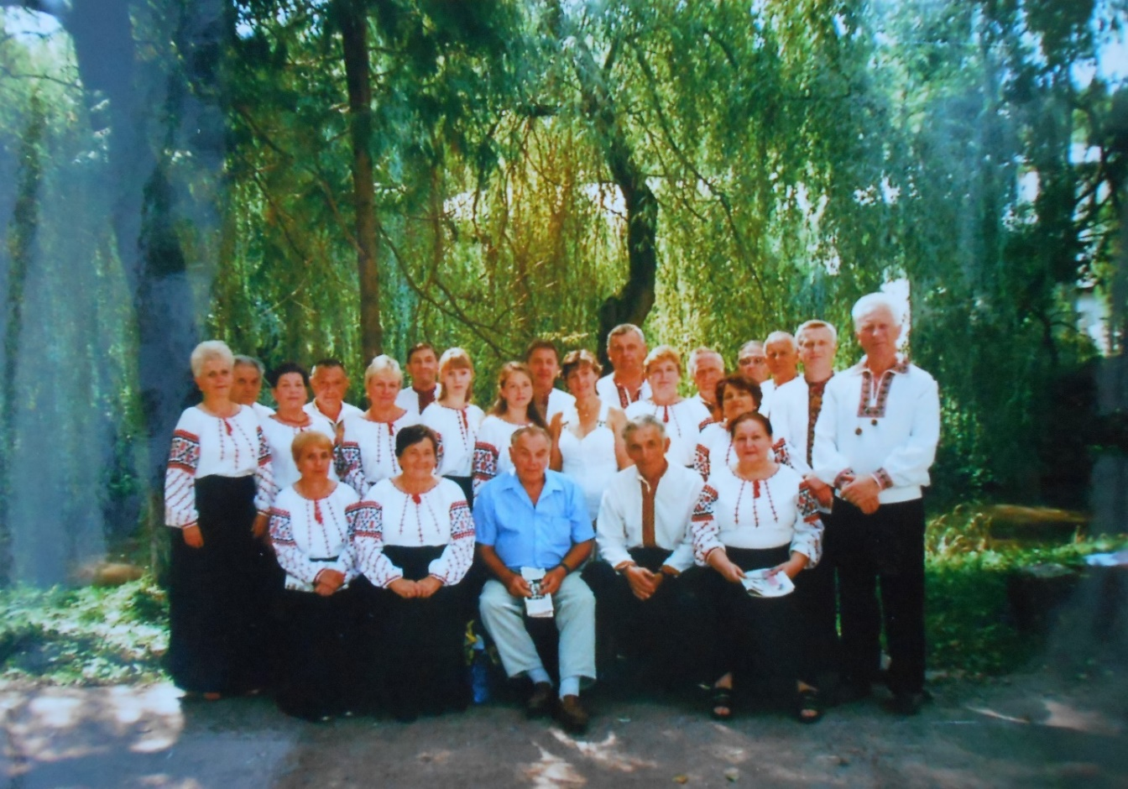
Хор церкви Св. Миколая під керівництвом Г. Луціва

На 2013 рік хор налічував 40 чоловік: Бурчицька Стефанія, Хомут Оксана, Муха Любов, Писарчук Оксана, Оріховська Тетяна, Цимбалюк Галина, Шамбель Богдан, Кізюк Марія, Гранат Світлана, Николишин Неля, Бабяк Роман, Карпа Вероніка, Капроцька Марія, Стефанюк Тетяна, Плаксій Назар, Булатова Тетяна, Хомут Ольга, Коробій Світлана, Романюк Ігор, Шкляренко Олег, Панчошенко Валентина, Марущак Зеновія, Писарчук Ігор, Шкляренко Марія, Клачко Любов, Касіян Надія, Оленяк Лідія, Липка Тетяна, Олексишин Світлана, Шуль Катерина, Жукорська Христина, Хомут Михайло, Хомут Софія, Плаксій Степан, Дем’янчук Нестор, Горбатюк Христина, Плаксій Дмитро, Футуйма Володимир, Машталір Надія, Коваль Володимир.

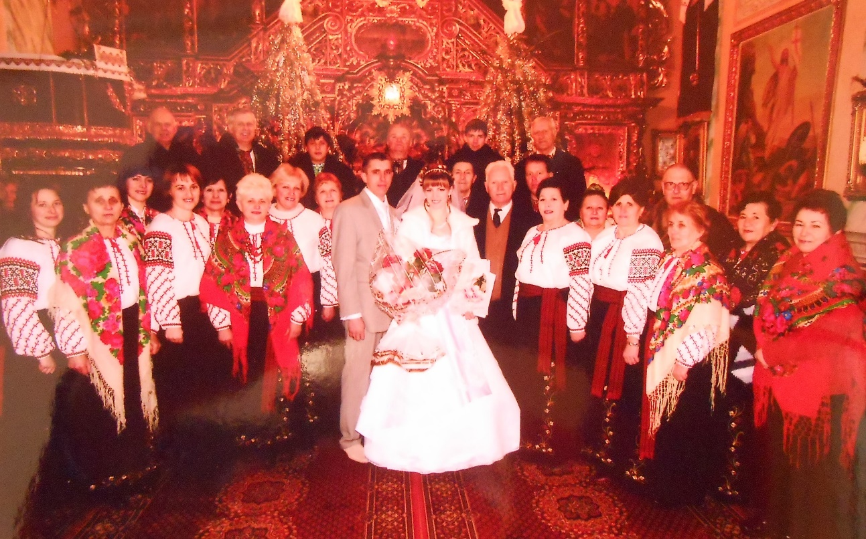
Хор церкви Св. Миколая під час проведення Таїнства подружжя

Склад хору 2018 (2019) року:
Бурчинська Стефанія
Хомут Оксана
Писарчук Оксана
Оріховська Тетяна
Захарчишин Наталія
Гранат Світлана
Николишин Неля
Кізюк Марія
Шамбель Богдан
Бабяк Роман
Капроцька Марія
Стефанюк Тетяна
Хомут Ольга
Коробій Світлана
Шкляренко Олег
Рогатинський Владислав
Марущак Зеновія
Писарчук Ігор
Шкляренко Марія
Клачко Любов
Касіян Надія
Оленяк Лідія
Липка Тетяна
Олексишин Світлана
Шуль Катерина
Жукорська Христина
Хомут Михайло
Хомут Софія
Плаксій Степан
Дем’янчук Нестор
Плаксій Дмитро
Фотуйма Володимир
Машталір Надія
Коваль Володимир
В репертуарі хору були духовні твори композиторів Д. Бортнянського, М. Березовського, А. Веделя, М. Вербицького, М. Леонтовича, К. Стеценка, понад 100 пісень як духовного, так і світського характеру, зокрема духовні пісні «Віра в нас єдина», «Спаси, Богородице нас», «Прийде година», «Христос розп’ятий» та інші. Оригінальні духовні твори, написані Григорієм Луцівим, які входили в репертуар колективу: «Через гори, через скали», «Засвітилася зірка», «Люблю Тебе, Ісусе», «Я щиро благаю Христа» на слова С. Семирозум, «Сила терпіння…», «Мамині молитви», «Панахида». Духовні твори, аранжовані ним для чотириголосного мішаного складу хору: «У неділю дзвони грають», «Радіємо нині», «Остання путь», «Та не буде вже тебе».
Колектив під керівництвом Григорія Луціва був активним учасником світських масових заходів: брав участь в обласних звітних концертах Бучацького району в палаці культури «Березіль» (2002, 2009, 2012 роки), виконував пісні на слова Т. Шевченка «Зоре моя вечірняя», «Реве та стогне Дніпр широкий», «Заповіт» на Співочому полі у м. Тернопіль, Тернопільському драмтеатрі, у районному будинку культури (зараз МБК), концертували селами району.
З 2020 року хором керує Плаксій Дмитро. На 2022 рік в колективі співало до 20 чоловік, постійний склад хору – 15 чоловік.
За 30 років Незалежності України церковним хоровим колективам Бучацького краю вдалось відновити духовне пісенно-хорове мистецтво, збагатити його, поставити на професійний рівень виконання. Виконуючи мистецькі твори світочів барокової культури Д. Бортнянського, М. Березовського, А. Веделя, композиторів кінця ХІХ ст. – початку ХХ ст.: титанів української музичної культури М. Лисенка, М. Леонтовича, К. Стеценка, М. Вербицького, С. Людкевича та інших, сучасних майстрів хорової духовної музики, хорові колективи показали високий рівень володіння хоровою культурою виконання.

СПИСОК ВИКОРИСТАНОЇ ЛІТЕРАТУРИ:

- Оксана Максим’як. Мандрівка, що зцілює душу і тіло. Нова доба. 2002. 25 жов. (№43).
- Стоцький Ярослав. Бучацький монастир отців Василіан: на службі Богові й Україні. До 300-ліття заснування. Жовква: Місіонер, 2011. 216 с.
- Стражник Людмила. Ангельські голоси. Нова зоря. 2004. (№41).
- Чень Леся. Церква Св. Миколая – перлина Бучача. Львів, 2010. 27 с.
- Під керівництвом Лесі Горлицької хор Бучацького Прокатедрального собору Благовіщення Пресвятої Богородиці чудово виконує твори Бортнянського, Веделя, Лисенка. Нова доба. 2017. 3 бер. (№9).
- Пісня про Бучач стала першим музичним твором у доробку композитора Григорія Луціва // Буччачина історія сучасності. Береги свободи слова. С. 86-87.
- Відбулася XXVII Міжнародна проща вервиці за мир в Україні URL: http://osbm-hoshiv.in.ua/?p=7533
- Голуб Тереса-Климентина. Посвячена Богу терниста дорога // Спогади про відродження монастиря отців Василіан у Бучачі. URL: http://osbm-buchach.org.ua/statti/posvyachena-Bogu-ternysta-doroga.html
- Прокатедральний собор Благовіщення Пресвятої Богородиці. Історія собору. URL: http://buchach-sobor-ugcc.org/?cat=3
- Синенька О.П. Таємниця підвалів церкви Св.Покрови. URL: https://www.buchach.org.ua/home/arkhitektura/tserkva-sv-pokrovy.html

